Testes de Front-End

Atividade

Nesse conteúdo, você vai acompanhar como fazer testes automatizados usando o Selenium IDE em um site rodando localmente.

1. Baixe o arquivo compactado **Projeto-API.zip**. O projeto salvo é uma aplicação Angular que irá rodar localmente. Descom pacte o **zip** e abra a pasta **projeto-api**.

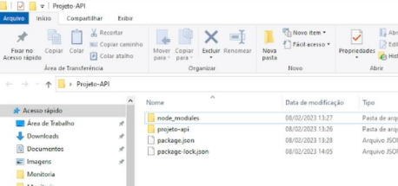SENAI 1

Testes de Front-End

2. Abra a index.html com um duplo clique.

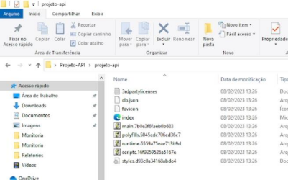

Note que a renderização da index, na imagem a seguir, mostra uma página em branco, pois o conteúdo só é mostrado a partir de um servidor aplicação web.

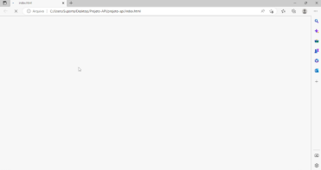SENAI 2

Testes de Front-End

3. Volte para a pasta Projeto-Api e digite **cmd** na barra de endereços da pasta do projeto para abrir um terminal. Dê **Enter**.

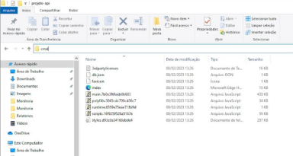

**Importante** 

Você deve ter o Node.js instalado em sua máquina para os próximos passos.

SENAI 3

Testes de Front-End

4. No terminal, digite **npm install http-server –g** e dê **enter**. Assim faremos o download do pacote http server para transformar nossa máquina em um servidor de aplicação web. Aguarde o download do pacote.

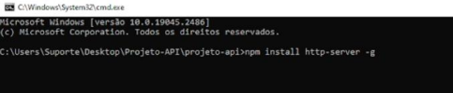

5. Digite **npm install json-server –g** e dê **enter**. Agora faremos o download do pacote json server para que a máquina seja um servidor json. Assim a aplicação pode atender requisições get,

post, delete e put para dados em formato json. Aguarde o download do pacote.

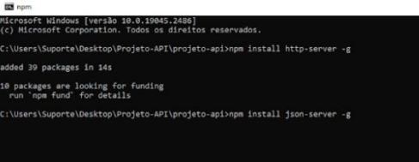SENAI 4

Testes de Front-End

6. Vamos executar o nosso servidor web. No terminal, digite **npx http-server** e dê **enter**.

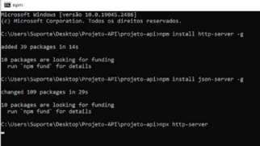

Após habilitar o servidor web, nossa pasta Projeto-Api vira uma aplicação web local. Localize o endereço IP como mostra a imagem a seguir. No exemplo o endereço é

http://10.92.35.126:8080 ou http://127.0.0.1:8080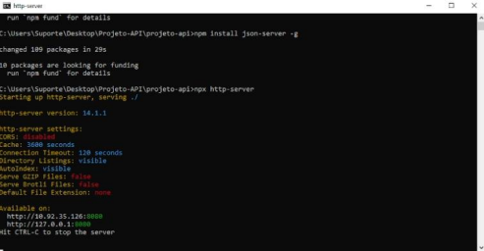SENAI 5

Testes de Front-End

7. Verifique o endereço em um navegador e confira o resultado: nossa aplicação web deve aparecer como a imagem a seguir.

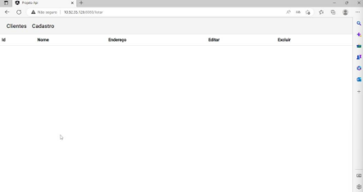

8. Depois de executar a aplicação, é necessário inserir dados. Retorne para a pasta projeto-api e digite **cmd** na barra de localização.

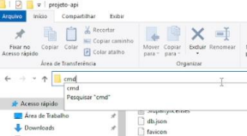

SENAI 6

Testes de Front-End

9. No terminal, digite **npx json-server db.json** e dê **enter**. 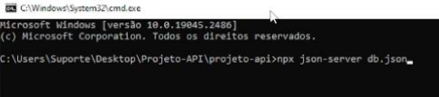

10. Atualize a página no navegador e confira nossa aplicação web, conforme mostra a imagem a seguir.

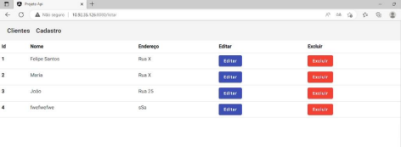SENAI 7

Testes de Front-End

**Inserir**

1. Abra uma janela do Chrome, clique no ícone do **Selenium**.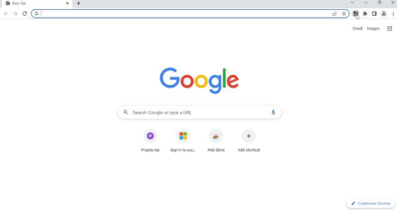

SENAI 8

Testes de Front-End

2. Na janela inicial do Selenium, clique em **Record a new test in a new Project**.

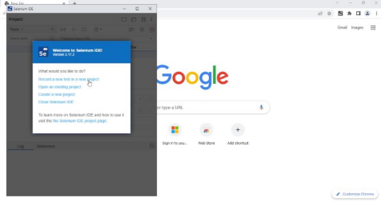

3. Na janela seguinte, nomeie o novo projeto como **Inserir** e clique em **OK**.



SENAI 9

Testes de Front-End

4. O próximo passo é inserir a URL do teste. No exemplo, o endereço da nossa index.html é **http://10.92.35.126:8080**. Clique em **Start Recording**.



5. Nossa aplicação web será carregada no Chrome e cada clique nela será gravado pelo Selenium. Clique em **Cadastro**.

SENAI 10

Testes de Front-End

6. Preencha os dados solicitados e clique em **Cadastrar**. No exemplo, inserimos **Rolfi** no nome e **Rua Um** no endereço.



7. Clique em OK na janela do alerta de cadastro efetuado com sucesso.

SENAI 11

Testes de Front-End

8. Voltamos automaticamente para nossa aplicação. Note que o cadastro inserido já está aparecendo. Clique no **Selenium**.



9. Na janela do Selenium, clique no ícone **Stop** para parar a gravação.

SENAI 12

Testes de Front-End

10. Nomeie o teste como **Inserir** e clique em **OK**.



11. Feche a janela da nossa aplicação web.

SENAI 13

Testes de Front-End

12. Dentro do Selenium, na janela **Executing**, selecione **open**. No target, deixe o endereço da index de nossa aplicação. No exemplo, o endereço é **http://10.92.35.126:8080**.



13. Clique em **Run Tests.**

****SENAI 14

Testes de Front-End

14. Após a execução, confira a inserção na nossa aplicação. 

15. Lembre-se de salvar seu teste, clicando em Save Project ou usando o atalho Ctrl+S. Nosso teste foi salvo como **Inserir.side**. 

A cada execução do teste Inserir, um novo cadastro será inserido automaticamente.

SENAI 15

Testes de Front-End

**Excluir**

1. Abra uma janela do Chrome, clique no ícone do **Selenium**.

SENAI 16

Testes de Front-End

2. Na janela inicial do Selenium, clique em **Record a new test in a new Project**.



3. Na janela seguinte, nomeie o novo projeto como **Excluir** e clique em **OK**.

SENAI 17

Testes de Front-End

4. O próximo passo é inserir a URL do teste. No exemplo, o endereço da nossa index.html é **http://10.92.35.126:8080**. Clique em **Start Recording**.



5. Clique em um dos botões de **Excluir**. No nosso exemplo, excluímos o último cadastro.

SENAI 18

Testes de Front-End

6. Vá para a janela do Selenium e clique em **Parar a gravação**. 

7. Salve seu teste como **Excluir.side** e clique em **OK**.

SENAI 19

Testes de Front-End

8. Na janela Tests, selecione **open** e deixe o endereço da nossa aplicação. Em nosso exemplo o endereço é

**http://10.92.35.126:8080**



9. Clique em **Run all tests** para verificar como o teste vai se comportar.

SENAI 20

Testes de Front-End

10. No exemplo, o último cadastro era o de número 9 e já foi deletado. Note, na janela do Selenium, que o programa está buscando o nono elemento.



11. Feche o navegador e clique em **pausar**.

SENAI 21

Testes de Front-End

12. Note que, no comando clique, o programa mostra que o Selenium não encontrou o nono elemento para deletar. Então, dentro de target, mude o número 9 para 2.



13. Clique em **Run all tests**.

SENAI 22

Testes de Front-End

14. Em nossa aplicação, o segundo cadastro foi deletado. 

15. A cada execução do teste Excluir, o Selenium deletará automaticamente o segundo cadastro.



SENAI 23

Testes de Front-End

**Editar**

1. Abra uma janela do Chrome, clique no ícone do **Selenium**.

SENAI 24

Testes de Front-End

2. Na janela inicial do Selenium, clique em **Record a new test in a new Project**.



3. Na janela seguinte, nomeie o novo projeto como **Editar** e clique em **OK**.

SENAI 25

Testes de Front-End

4. O próximo passo é inserir a URL do teste. No exemplo, o endereço da nossa index.html é **http://10.92.35.126:8080**. Clique em **Start Recording**.



5. Clique no botão **Editar**. No nosso exemplo, editamos o cadastro número 4.

SENAI 26

Testes de Front-End

6. Altere o nome para **Felipe** e o endereço para **Rua Dois**. Clique em **Atualizar**.



7. Confira na aplicação que o cadastro 4 foi alterado.SENAI 27

Testes de Front-End

8. Vá para a janela do Selenium e clique em **Parar a gravação**. 

9. Salve seu teste como **Editar.side** e clique em **OK**.

SENAI 28

Testes de Front-End

10. Na janela **Tests**, selecione **type** e mude o value para **Rua Três**. Clique em **Run all tests** e aguarde.



11. Confira na aplicação que o cadastro 4 foi alterado novamente.

SENAI 29

Testes de Front-End

12. Para parar o servidor json, vá para o terminal do servidor json e dê **Ctrl+C**. Digite **exit** e dê **enter**.



13. Para parar o servidor http server, vá para o terminal do servidor http server e dê **Ctrl+C**. Digite **exit** e dê **enter**.

SENAI 30

Testes de Front-End

14. Feche o navegador Chrome. Nossa máquina já deixou de ser um servidor web e um servidor json.

SENAI 31

**Documentação**

Testes de Front-End

1. Baixe o arquivo de modelo de plano de teste anexo. Esse é um documento padrão que você deve atualizar os campos destacados em amarelo.

SENAI 32

Testes de Front-End

**Dica!**

Para acessar informações sobre o sistema operacional e 

hardware de sua máquina, use o atalho Windows + pause.

SENAI 33